# Praha 23. května 2024

**Pokročilá zvuková analýza přímo v kamerách. Axis uvádí „kopule“ s AI a vestavěným mikrofonem**

**Společnost Axis Communications rozšiřuje řady AXIS P32 a AXIS M30 o dvě nové kopulovité kamery s umělou inteligenci (AI), hlubokým učením a vestavěným mikrofonem. Tyto fixní varifokální kopulovité kamery nabízejí cenově výhodnou instalaci a jsou ideální pro dohled v celé řadě míst, včetně datových a logistických center nebo prémiových maloobchodních prodejen. Kamery AXIS M3086-V Mic a AXIS P3267-LVE Mic díky mikrofonu mohou využívat také pokročilou zvukovou analýzu.**

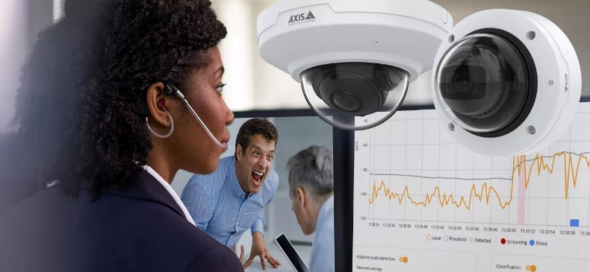Nové kamery řady AXIS P32 a AXIS M30 mají všechny funkce, které již známe z předchozích modelů, navíc jsou vybavené vestavěným mikrofonem, který zjednodušuje používání zvuku a pokročilé zvukové analýzy. Ta má největší potenciál ve zdravotnictví, školství, nebo ve státní správě – ve veřejných prostorách, kde může často docházet k potenciálním konfliktům mezi lidmi, jako jsou úřady, stadiony, nádraží, herny ale i obchodní centra. Incidentům totiž často předchází verbální eskalace pomocí zvukových projevů (křik a řev) a pro operátora dohledového centra je proto důležité dostávat při těchto potenciálně nebezpečných situacích okamžitá upozornění.

*Kamery AXIS M3086-V Mic a AXIS P3267-LVE Mic mají integrovaný mikrofon a předinstalovanou aplikaci AXIS Audio Analytics, která díky klasifikátorům založeným na umělé inteligenci dokáže detekovat křik a řev. Funkci aplikace lze zkombinovat s analýzou videa.*

**Aplikace AXIS Audio Analytics**

Nové kamery mají předinstalovanou aplikaci AXIS Audio Analytics, která využívá adaptivní detekci zvuku a generuje alarmy při náhlém zvýšení hlasitosti zvuku a s pomocí klasifikátorů založených na umělé inteligenci dokáže detekovat křik a řev. Přesnější potvrzení lze získat také kombinací funkce AXIS Audio Analytics s analýzou videa. Tato inteligentní aplikace přenáší pouze metadata, čímž je zajištěno zachování soukromí. Aplikace pošle upozornění i v případě, že je audio stream vypnutý a v obraze nejsou žádné vizuální známky. Tato funkce zvyšuje efektivitu vašeho systému a zvukový vstup přeměňuje na užitečný zdroj informací.

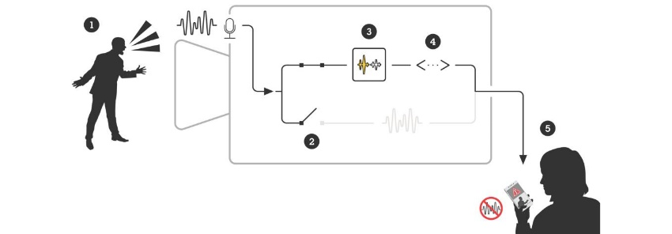

*1) Zachycený zvuk 2) Přenos audia může být vypnutý 3) Křik je detekovaný AI klasifikátorem   
4) Analýza zvuku generuje metadata a události 5) Příjemce obdrží upozornění*

Analytika AXIS Audio Analytics je k dispozici zdarma. Díky intuitivnímu grafickému rozhraní můžete snadno konfigurovat a aktivovat funkce, které potřebujete. Vygenerovaná metadata lze navíc shromažďovat a prezentovat vizuálně na řídicím panelu.

**Kopulovitá** **varifokální kamera AXIS P3267-LVE Mic**

Kamera má 9 mm varifokální objektiv s dálkovým zoomem a možností automatického ostření, takže může poskytovat pohledy shora i detaily bez nutnosti ručního nastavování. Postavena je na nejnovějším systému na čipu Axis a nabízí vynikající kvalitu obrazu v rozlišení 5 MPx nebo 4K s pokročilou analýzu založenou na hlubokém učení přímo v kameře. Vybavena je technologií OptimizedIR, která zaručuje ostré a čisté záznamy i v naprosté tmě na vzdálenost až 40 m (130 stop) bez nutnosti dalšího osvětlení. S vestavěným mikrofonem je kamera připravena pracovat s AXIS Audio Analytics prakticky ihned po vybalení.  
  
**Diskrétní mini kopule AXIS M3086-V Mic**

Tato cenově výhodná malá kamera nabízí širokou škálu montážního příslušenství pro flexibilní a diskrétní pevnou instalaci. Odolný kryt chrání kameru proti vandalismu, prachu i kapající vodě. S rozlišením 4 MPx a pokročilou technologií širokého dynamického rozsahu s Axis Forensic WDR garantuje jasný obraz současně v tmavých i světlých oblastech scény a s pomocí Axis Lightfinder navíc i barevný obraz při velmi slabém (až nulovém) osvětlení. Tato kompaktní minikamera nabízí podporu inteligentní videoanalýzy a díky vestavěnému mikrofonu také audioanalýzy založené na hlubokém učení přímo v koncovém zařízení.

**Další integrované pokročilé funkce**

Oba modely mají předinstalovanou aplikaci [AXIS Object Analytics](https://www.axis.com/products/axis-object-analytics), která umí díky umělé inteligenci rozeznávat lidi a různé typy vozidel (motorky, osobní, nákladní…), takže je možné zaměřit se na konkrétní objekty zájmu a přizpůsobit vše konkrétním potřebám v místě instalace. Díky podpoře protokolu ACAP je navíc možné systém obohatit také o další chytré aplikace šité na míru přímo klientům. Tyto nákladově efektivní produkty nabízejí širokou škálu montážního příslušenství pro flexibilní a diskrétní instalaci. Jejich součástí je také [Axis Zipstream](https://www.axis.com/solutions/zipstream) s kodeky H.264/H.265 pro snížení nároků na šířku pásma a úložiště. Navíc lokální úložiště umožňuje nahrávat video i přímo na vestavěnou paměťovou kartu.

Standardní výbava kamer Axis zahrnuje funkce [kybernetické bezpečnosti](https://www.axis.com/solutions/built-in-cybersecurity-features), které pomáhají zabránit neoprávněnému přístupu a chrání systém jako celek. Ochranu ID zařízení Axis a zjednodušení procesu síťové autorizace zařízení Axis dále zajišťuje funkce [Axis Edge Vault](https://www.axis.com/solutions/built-in-cybersecurity-features). Součástí jsou také [podepsaný firmware](https://www.axis.com/glossary#signed-firmware) a [zabezpečené spouštění](https://www.axis.com/glossary#secure-boot), které zajišťují pouze instalaci oficiálního autorizovaného firmware.

**Mezi klíčové zvukové funkce patří:**

* Zabudovaný mikrofon;
* detekce náhlého zvýšení hlasitosti zvuku;
* klasifikace křiku a řevu;
* soukromí ve výchozím nastavení;
* možnost zkombinovat s videoanalýzou pro větší přesnost.

Nové kamery jsou k dispozici prostřednictvím distribučních kanálů společnosti Axis za

doporučené koncové ceny 9 400 Kč (AXIS M3086-V Mic) a 24 000 Kč (AXIS P3267-LVE Mic).

***Další informace o společnosti Axis Communications vám poskytnou:***

*Marek Pavlica, Regional Communications Specialist for Eastern Europe, Axis Communications*

*Telefon: +420 734 319 237, E-mail:* [*marek.pavlica@axis.com*](mailto:marek.pavlica@axis.com)

*Ivan Sobička, Senior Consultant, TAKTIQ COMMUNICATIONS s.r.o.*

*Telefon: +420 604 166 751, E-mail:* [*ivan.sobicka@taktiq.com*](mailto:ivan.sobicka@taktiq.com)

***O společnosti Axis Communications***

*Společnost Axis vytváří chytřejší a bezpečnější svět s pomocí síťových řešení, která otevírají přístup k lepšímu zabezpečení a k novým způsobům podnikání. Axis jako lídr v oblasti síťového videa nabízí produkty a služby pro videodohled a analýzu videa, řízení přístupu a audiosystémy. Společnost Axis má přes 4 907 zaměstnanců ve více než 50 zemích a při poskytování klientských řešení spolupracuje s globální sítí partnerů. Společnost Axis byla založena v roce 1984 a sídlí ve švédském Lundu. Více informací o společnosti Axis najdete na naší webové stránce* [*www.axis.com*](http://www.axis.com)*.*